2018－2019 学年 第一学期期末试卷
学号 姓名 任课教师 成绩
考试日期：2019年 1 月11日
考试科目：《 矩阵理论 》（B）
注意事项：1、考试5个题目共6页。
2、考试时间120分钟。
3、试卷中出现的符号含义：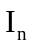为n阶单位矩阵，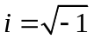，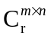为秩r的的矩阵集合。

题目：
1、（本题 42 分）
2、（本题 15 分）
3、（本题 10 分）
4、（本题 18 分）
5、（本题 15 分）

姓名： 学号：
1. （42分）填空
（1）设是R⁴的一组基, 则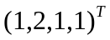 在上述基下的坐标是___________________.
（2）在三次多项式空间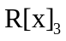中，由多项式组
张成的子空间维数是______.
（3）设矩阵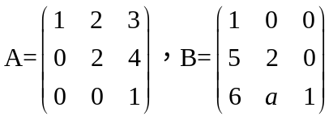, 当参数a满足________时, A与B相似.
（4）A = 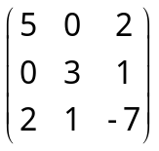, 则A的全部盖尔圆为_______________________________,且A是一个________（可逆或者不可逆）矩阵.

（5）设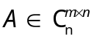, 则矩阵A的正奇异值有______个，_____(是或否)存在矩阵B使得BA=I_{n}.
- 矩阵幂级数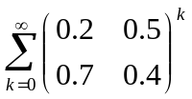=__________________.
- 设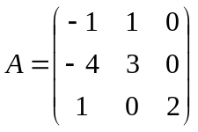，则A的Jordan标准形J= .
- 设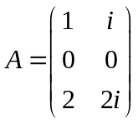，则A⁺=________________.
- 若=____, 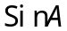的迹=_____.
- 设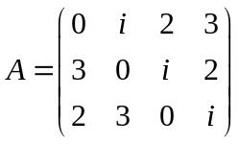，则||A||₁ = ____, ||A||_{F} = ____.
2．（15分） 设 A = 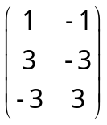, 求A的奇异值分解.

3．（10分）设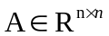并且A是正交矩阵，证明A的每个特征值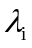的模等于1.

4．（18分）已知A = 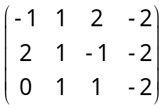，b = 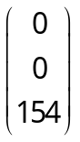.（1）求A的满秩分解，并用满秩分解求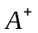.（2）判断方程组Ax = b是否有解. （3）求Ax = b的极小范数解或极小最小二乘解.

5．（15分）设 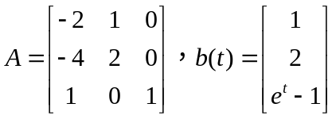 ，求

